1、同步代码

1.1 登录
网址：
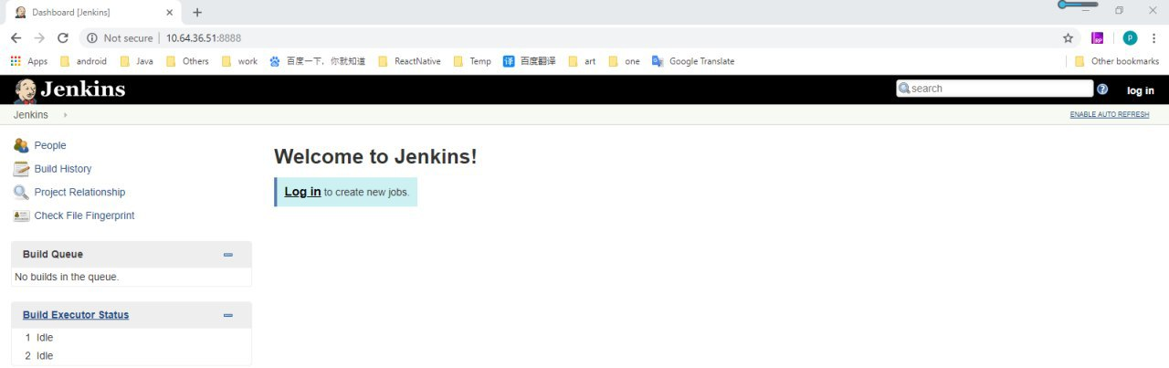
账号：
密码：
登录成功后会看到里相关的项目：
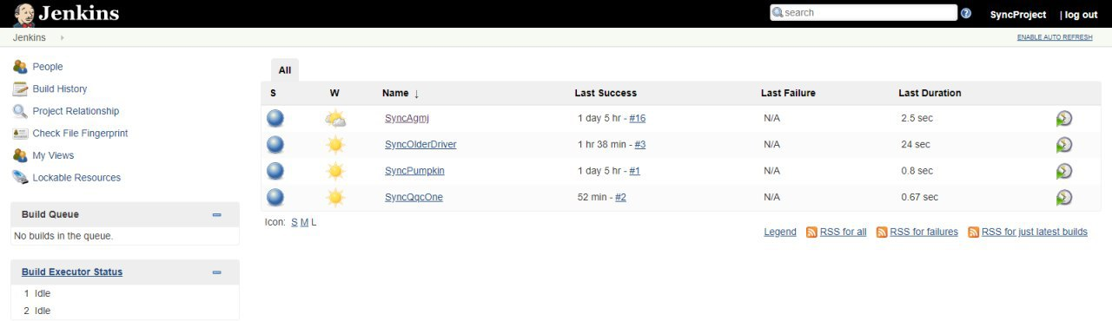

1.2 同步工程代码(以下以为例)
点击工程进入工程详情页面：
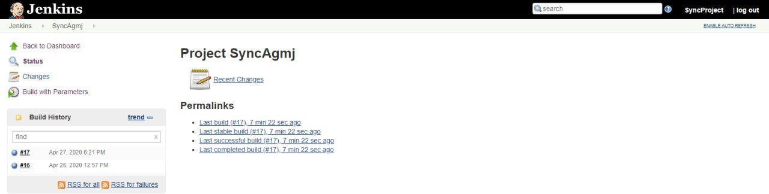
点击选项进入构建页面：
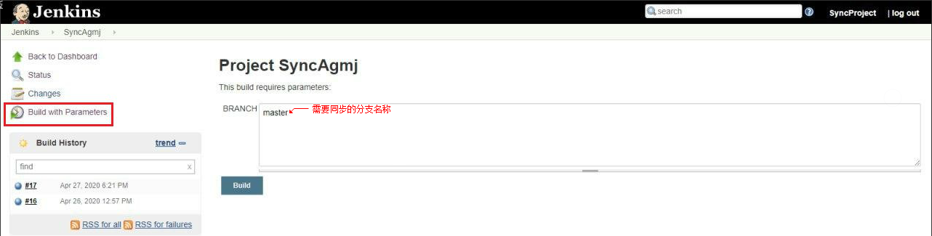在选项中填写需要同步的分支(默认为)，然后点击：
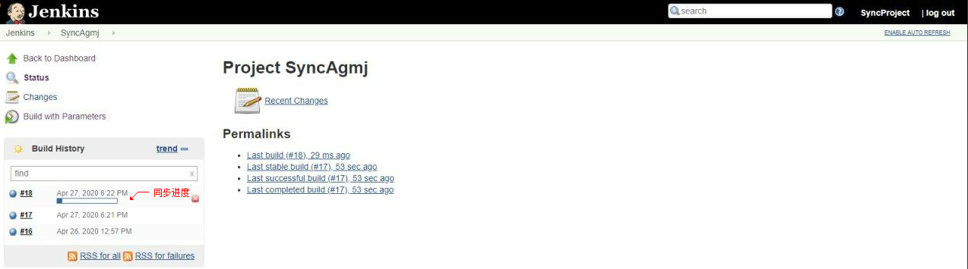
同步成功后如下所示：
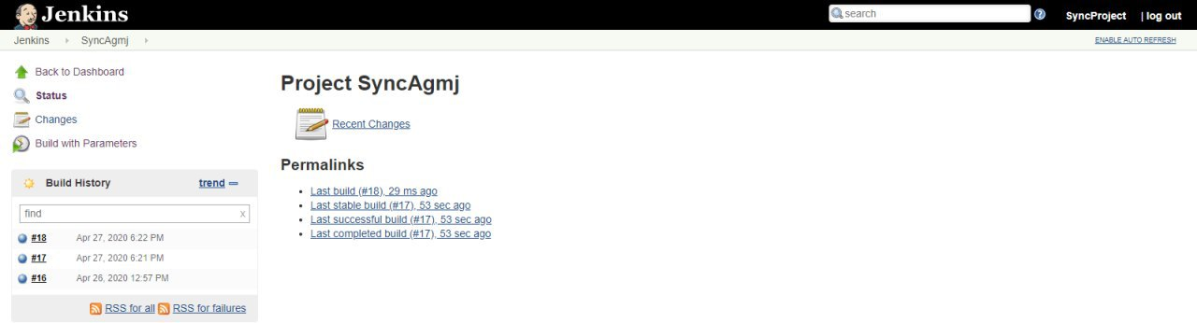

2、编译相关工程

2.1 阿哥美剧
对应的同步工程名为：。
对应的代码工程名为：。
在阿哥美剧项目根目录下执行如下命令：
1  2  3  4  5  6  7  8 | $ git fetch  # 将master替换为刚刚同步的分支的名称，  # 例如刚刚同步的分支为master就为origin/master；  # 刚刚同步的分支为develop就为origin/develop  $ git reset --hard origin/master  $ git cherry-pick origin/build

2.1
对应的同步工程名为：SyncQqcOne。
对应的代码工程名为：QqcOne。
1  2  3  4  5  6 | $ git fetch  # 将master替换为刚刚同步的分支的名称，  # 例如刚刚同步的分支为master就为origin/master；  # 刚刚同步的分支为develop就为origin/develop  $ git reset --hard origin/master

2.3 老司机
对应的同步工程名为：SyncOlderDriver。
对应的代码工程名为：OlderDriver。
1  2  3  4  5  6  7  8 | $ git fetch  # 将master替换为刚刚同步的分支的名称，  # 例如刚刚同步的分支为master就为origin/master；  # 刚刚同步的分支为develop就为origin/develop  $ git reset --hard origin/master  $ git cherry-pick origin/build

2.4 加菲猫影视(青山、松鼠、瓜子)
对应的同步工程名为：SyncPumpkin。
对应的代码工程名为：Pumpkin。

2.4.1 正常包
1  2  3  4  5  6  7  8 | $ git fetch  # 将master替换为刚刚同步的分支的名称，  # 例如刚刚同步的分支为master就为origin/master；  # 刚刚同步的分支为develop就为origin/develop  $ git reset --hard origin/master  $ git cherry-pick origin/build

2.4.2 无广告包
1  2  3  4  5  6  7  8 | $ git fetch  # 将master替换为刚刚同步的分支的名称，  # 例如刚刚同步的分支为master就为origin/master；  # 刚刚同步的分支为develop就为origin/develop  $ git reset --hard origin/master  $ git cherry-pick origin/build_no_ad

2.4.3 注意事项
项目根目录下的为全局配置文件，其中对应加菲猫，对应青山，对应松鼠，对应。
打加菲猫、青山、松鼠及的包时需要修改相关的的服务器地址，具体为需要打那个项目就打开相关的服务器地址配置，注释掉无关的服务器地址配置，如下图(以加菲猫为例)：
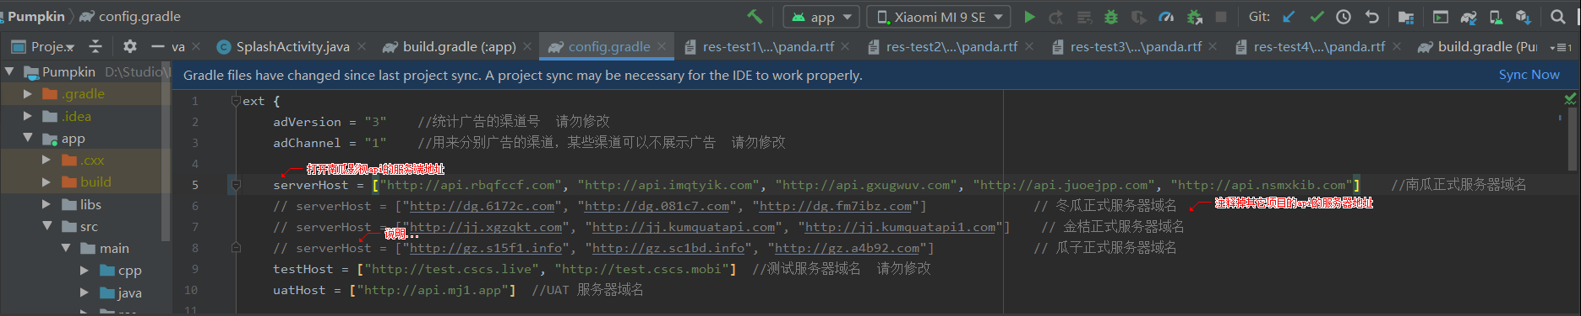

2.5 抖抖直播
对应的同步工程名为：SyncPhoneLive。
对应的代码工程名为：PhoneLive。
在抖抖直播项目根目录下执行如下命令：
1  2  3  4  5  6  7  8 | $ git fetch  # 将master替换为刚刚同步的分支的名称，  # 例如刚刚同步的分支为master就为origin/master；  # 刚刚同步的分支为develop就为origin/develop  $ git reset --hard origin/master  $ git cherry-pick origin/build

2.5.1 注意事项
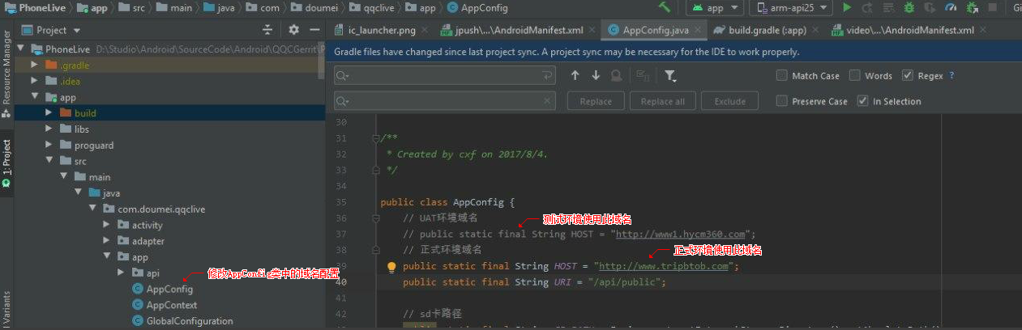

2.6 一品鲍
对应的同步工程名为：SyncCCAV。
对应的代码工程名为：CCAV。
1  2  3  4  5  6  7  8 | $ git fetch  # 将master替换为刚刚同步的分支的名称，  # 例如刚刚同步的分支为master就为origin/master；  # 刚刚同步的分支为develop就为origin/develop  $ git reset --hard origin/master  $ git cherry-pick origin/build

2.7 水果派
对应的同步工程名为：SyncFruitPie。
对应的代码工程名为：FruitPie。
1  2  3  4  5  6  7  8 | $ git fetch  # 将master替换为刚刚同步的分支的名称，  # 例如刚刚同步的分支为master就为origin/master；  # 刚刚同步的分支为develop就为origin/develop  $ git reset --hard origin/master  $ git cherry-pick origin/build

2.7 IM
对应的同步工程名为：SyncIM。
对应的代码工程名为：IM。
1  2  3  4  5  6  7  8 | $ git fetch  # 将master替换为刚刚同步的分支的名称，  # 例如刚刚同步的分支为master就为origin/master；  # 刚刚同步的分支为develop就为origin/develop  $ git reset --hard origin/master  $ git cherry-pick origin/build

3、错误处理

3.1 执行冲突
在执行的过程中可能会发生冲突，需要手动解决冲突，然后执行如下命令：
1  2  3 | $ git add 冲突文件1 冲突文件2 冲突文件3 ... 多个文件间有空格  $ git cherry-pick --continue

3.1.1 图片及二进制文件冲突
如遇到图片及二进制文件冲突(主要为图片冲突)，先执行如下命令：
1 | $ git add 冲突图片文件1 冲突图片文件2 冲突图片文件3 ... 多个文件间有空格
待二进制文件冲突及文本冲突都解决后执行如下命令：
1 | $ git cherry-pick --continue
需记住刚刚冲突的二进制文件路径，然后查看二进制文件是否符合版本要求，如被更改需要手动替换，二进制文件可向产品经理()索取。

4、代码提交
如有新的资源文件需要替换，或者新的配置需要更改，请执行以下命令：
1 | $ git reset --hard origin/build
然后按正常提交流程提交，提交分支为对应的分支。
图片资源统一存放在和目录下，如果其他分辨率下有相同命名的资源文件将其删除。

